源耀生物
EBS系统健康检查报告

作者: 刘滨
创建日期: 2017-07-12
更新日期: 2017-07-12
文档编号:
版本号: 1.0

审批:
项目经理
汉得项目经理

文档控制
Copy Number _____

更改记录

Date | Author | Version | Change Reference
2017-07-12 | 刘滨 | 1 | No previous document
 |  | 2

复核

Name | Position

分发

Copy No. | Name | Location
 | Library Master | Project Library
 |  | Project Manager

目录
文档控制 ii
系统检查结果 4
操作系统 4
数据库 7
EBS应用系统 11
系统改进建议 14

系统检查结果
下面将分别针对：
- 操作系统
- 数据库
- EBS应用系统
总结检查结果

操作系统

静态配置
主机配置信息：

appsrv
OS: Oracle Solaris 11.2 SPARC
CPU：64个逻辑核sparcv9
Memory：64G
Swap：64G

dbsrv
OS: Oracle Solaris 11.2 SPARC
CPU：64个逻辑核sparcv9
Memory：64G
Swap：64G

运行动态
监控了2017年7月12日下午08:00-18:00的系统性能，详细图表如下：
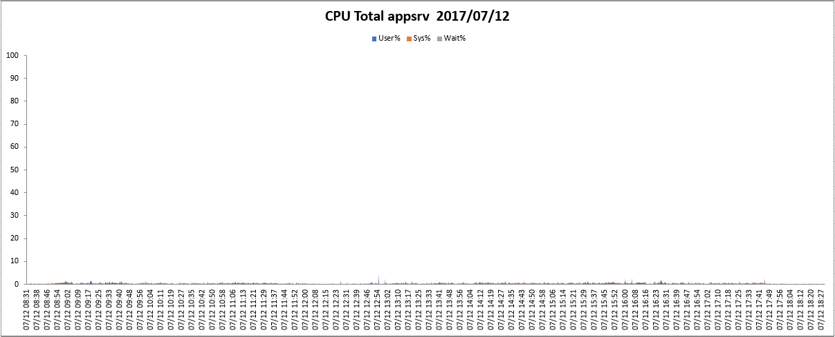
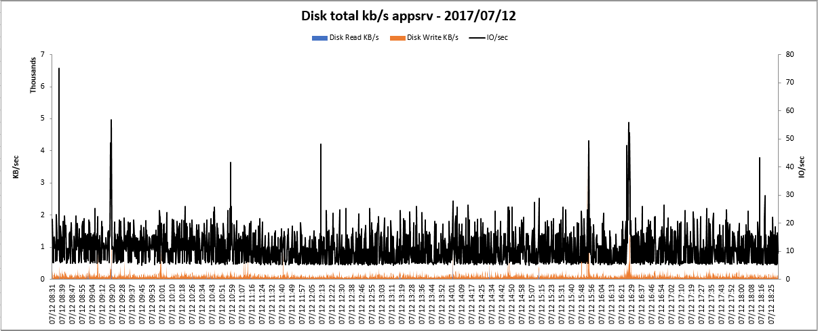
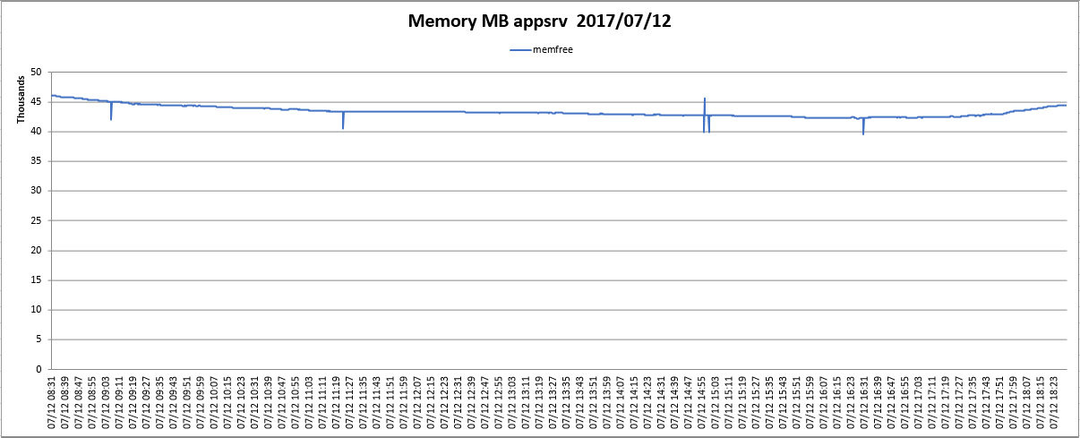
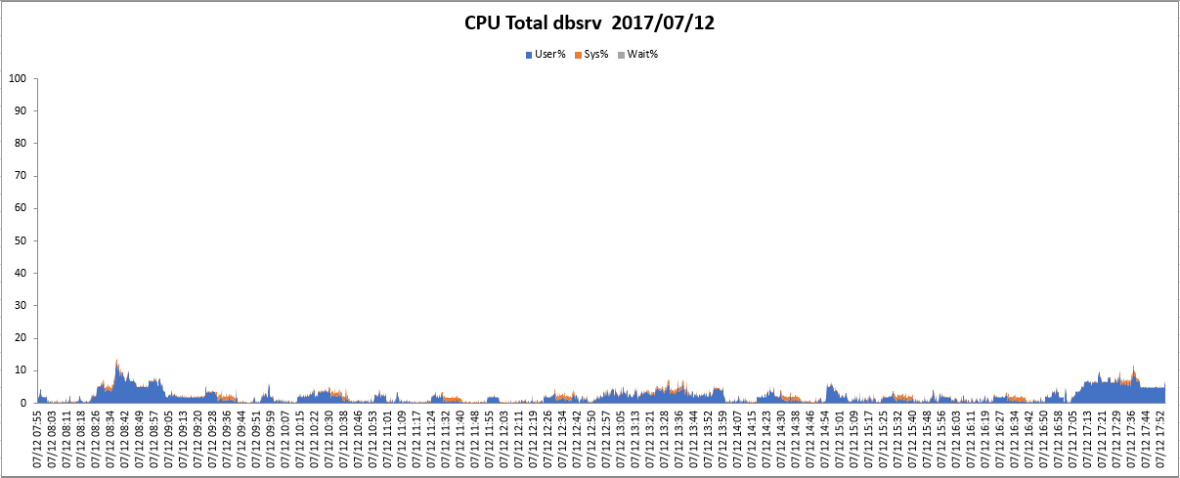
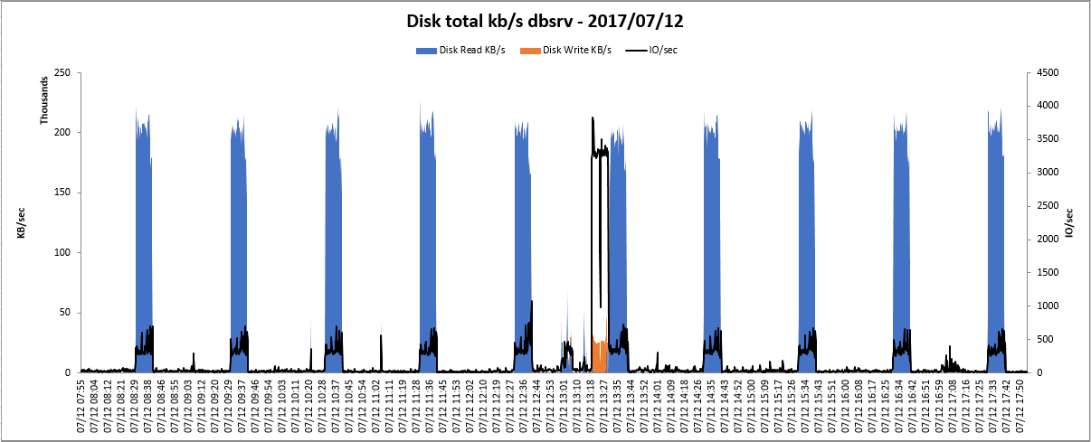
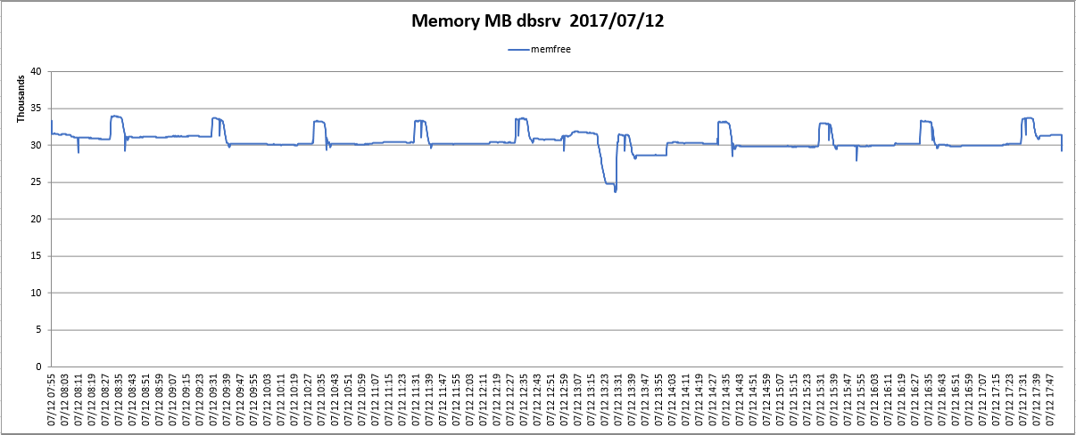
整理来看，服务器负载较低。数据库的备份间隔设置的不合理，导致数据库的IO比较高，需要调整备份的频率。

文件系统

appsrv
root@appsrv:~# df -h
Filesystem Size Used Available Capacity Mounted on
rpool/ROOT/solaris 272G 108G 61G 64% /
/devices 0K 0K 0K 0% /devices
/dev 0K 0K 0K 0% /dev
ctfs 0K 0K 0K 0% /system/contract
proc 0K 0K 0K 0% /proc
mnttab 0K 0K 0K 0% /etc/mnttab
swap 102G 3.1M 102G 1% /system/volatile
objfs 0K 0K 0K 0% /system/object
sharefs 0K 0K 0K 0% /etc/dfs/sharetab
fd 0K 0K 0K 0% /dev/fd
rpool/ROOT/solaris/var
272G 919M 61G 2% /var
swap 102G 12M 102G 1% /tmp
rpool/VARSHARE 272G 1.6G 61G 3% /var/share
/dev/dsk/c0t5000CCA07047B120d0s6
550G 485G 59G 90% /u01
rpool/export 272G 32K 61G 1% /export
rpool/export/home 272G 934M 61G 2% /export/home
rpool/export/home/appluat3
272G 578M 61G 1% /export/home/appluat3
rpool 272G 73K 61G 1% /rpool
rpool/VARSHARE/zones 272G 31K 61G 1% /system/zones
rpool/VARSHARE/pkg 272G 32K 61G 1% /var/share/pkg
rpool/VARSHARE/pkg/repositories
272G 31K 61G 1% /var/share/pkg/repositories
应用使用的文件系统为/u01，目前剩余空间只有60G左右。
在应用系统/u01/prod/app/fs1/FMW_Home和/u01/prod/app/fs2/FMW_Home下有大量2016年出现异常的日志，占用空间较大（超过100G），建议进行清理。
/u01/prod/app/fs1/FMW_Home/user_projects/domains/EBS_domain_PROD/core

dbsrv
Filesystem Size Used Available Capacity Mounted on
rpool/ROOT/solaris 547G 74G 374G 17% /
/devices 0K 0K 0K 0% /devices
/dev 0K 0K 0K 0% /dev
ctfs 0K 0K 0K 0% /system/contract
proc 0K 0K 0K 0% /proc
mnttab 0K 0K 0K 0% /etc/mnttab
swap 76G 3.0M 76G 1% /system/volatile
objfs 0K 0K 0K 0% /system/object
sharefs 0K 0K 0K 0% /etc/dfs/sharetab
fd 0K 0K 0K 0% /dev/fd
rpool/ROOT/solaris/var
547G 375M 374G 1% /var
swap 76G 6.7M 76G 1% /tmp
rpool/VARSHARE 547G 5.7M 374G 1% /var/share
/dev/dsk/c0t600A0980005E990E000000C2564BB094d0s0
4.0T 187G 3.8T 5% /ebs01
/dev/dsk/c0t600A0980005E990E000000C6564BB158d0s0
5.6T 71G 5.5T 2% /ebs02
/dev/dsk/c0t600A0980005FB42A000000E8564BB12Ad0s0
4.0T 284G 3.7T 8% /ebs03
rpool/export 547G 32K 374G 1% /export
rpool/export/home 547G 2.1M 374G 1% /export/home
rpool/export/home/orauat3
547G 2.5M 374G 1% /export/home/orauat3
rpool 547G 73K 374G 1% /rpool
rpool/VARSHARE/zones 547G 31K 374G 1% /system/zones
rpool/VARSHARE/pkg 547G 32K 374G 1% /var/share/pkg
rpool/VARSHARE/pkg/repositories
547G 31K 374G 1% /var/share/pkg/repositories

EBS使用的文件系统为/ebs01（标红色），目前空间充足。

数据库
数据库版本为11.2.0.4

Init.ora

processes 2000
sessions 4000
sga_target 20G
shared_pool_size 1G
shared_pool_reserved_size 530160025
db_block_buffers 0
db_block_size 8192
pga_aggregate_target 10G

Tablespaces
- 系统表空间；
用户MDDATA，ORDSYS，OUTLN，DIP，DBSNMP，ORDPLUGINS，HTMLDB_PUBLIC_USER，ORPSYENI，DARV，MGMT_VIEW，SI_INFORMTN_SCHEMA，MGDSYS，AD_MONITOR，SYS，SYSTEM，TSMSYS，EM_MONITOR，ORACLE_OCM的默认表空间是SYSTEM，均为ORACLE标准用户或已失效的用户。
- 临时表空间：TEMP为临时属性，也没有发现有非临时Object存在于TEMP表空间。

Data Files
- 目前有57个数据文件
- 单个数据文件的Block数目不超过4194303：也没有问题。
- 自动扩展属性：大部分文件为YES，并且设置有最大值
Datafile的详细情况参见附件：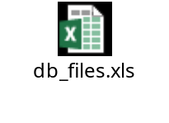

Redolog files
目前有4个redolog组（每组2个member），每个redolog 文件是1000M。
日常正常使用时约10-40分钟左右切换一次redolog。当前redo正常。

Temp files
SELECT t.file_name,t.tablespace_name,t.Bytes
FROM Dba_Temp_Files t
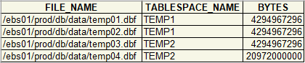
目前大小约为32G，空间足够

Objects
- 表和索引不属于同一个数据库用户的：
存在INDEX 的OWNER 还是与TABLE的OWNER不一致的情况：
SELECT t.owner,t.index_name,t.table_owner,t.table_name
FROM Dba_Indexes t
WHERE t.owner <> t.table_owner;
从DBA维护的角度，建议改善修正为一致。
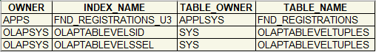
- Extent数目较多的Object：
SELECT t.*
FROM dba_segments t
where rownum < 101
ORDER BY t.EXTENTS DESC;
参见附件： 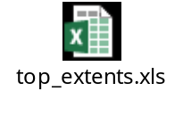
分析：
基本上与业务相一致。

- 表空间碎片
参见附件： 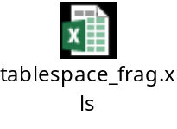
分析：状态良好

- 大的对象
参见附件： 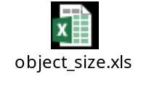
分析：
基本上与业务相一致。
- 业务数据大小
参见附件： 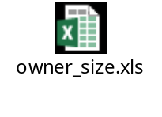
分析：
基本上与业务相一致。

- 无效对象
系统中存在大量无效对象： 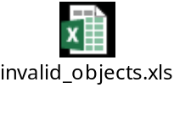
请立刻对无效对象进行编译

- pct_increase
参见附件： 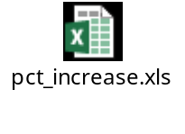
分析：都为系统对象，状态良好

- 达到 MAX extent的objects。
segment已经分配的extent=max_extent
SELECT t.owner,t.segment_name,t.segment_type,t.tablespace_name,t.next_extent
FROM dba_segments t
WHERE t.EXTENTS = t.max_extents;
查询无结果，状态良好
查询tablespace的free空间是否能满足最大的next_extent
select s.owner,s.segment_name,s.segment_type,s.tablespace_name, s.next_extent
from dba_segments s
where s.next_extent > (select MAX(f.bytes)
from dba_free_space f
where f.tablespace_name = s.tablespace_name)
order by s.owner;
查询无结果，状态良好

数据库日志
alert日志里近期出现较多次错误
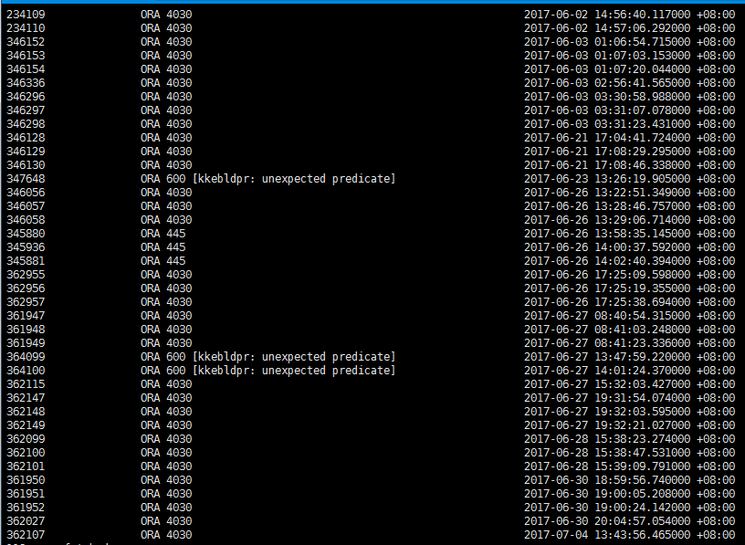
大部分4030错误都是由客户化程序e:GMF:cp:cux/CUXGMEWC导致的
445和600错误是mmon后台进程无法自动启动，具体原因在trace中无法看到，需要继续观察
针对4030错误，目前建议先增大pga_aggregate_target和shared_pool_size大小，如果还是不行，就要去分析客户化程序看是否能做优化

数据库性能
抽取2017年7月12日09:00-18:00的性能信息进行分析

TOP事件
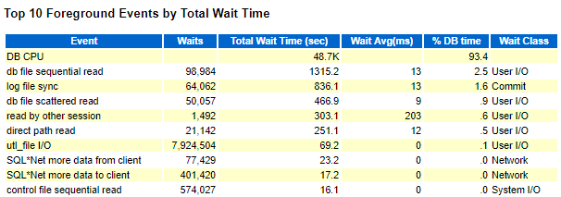
可以看到CPU和IO是主要等待事件。符合正常OLTP系统的等待。

执行效率
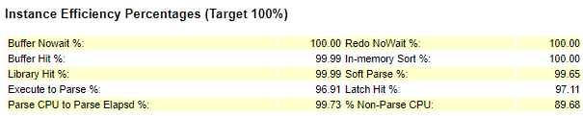

TOPSQL
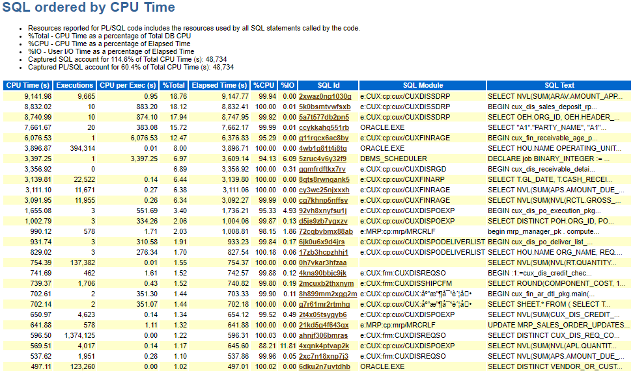
可以考虑对程序CUXDISSDRP进行分析优化
详细的AWR报告：
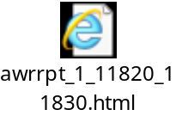

EBS应用系统
应用版本为12.2.4

空间使用分析

- TABLESPACE使用分析：
SELECT A.TABLESPACE_NAME,
TO_CHAR(A.BYTES, '999990.999') "Total(MB)",
TO_CHAR(A.BYTES - NVL(B.BYTES, 0), '999990.999') "Used(MB)",
TO_CHAR(NVL(B.BYTES, 0), '999990.999') "Avail(MB)",
TO_CHAR(NVL(B.BYTES, 0)/A.BYTES*100, '999990.999')||'%' "Free(pct)"
FROM (SELECT TABLESPACE_NAME, SUM(BYTES) / 1024 / 1024 BYTES
FROM DBA_DATA_FILES
GROUP BY TABLESPACE_NAME) A,
(SELECT TABLESPACE_NAME, SUM(BYTES) / 1024 / 1024 BYTES
FROM DBA_FREE_SPACE
GROUP BY TABLESPACE_NAME) B
WHERE A.TABLESPACE_NAME = B.TABLESPACE_NAME(+)
--and a.tablespace_name LIKE 'APPS%'--in ('SYSTEM','RBS')
--AND ROWNUM < 10
ORDER BY "Free(pct)";

结果见附件： 
APPS_TS_TX_DATA和APPS_TS_TX_IDX需要扩展。

后台进程分析
大于30分钟的请求都是客户化程序，建议进行分析优化：
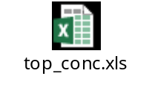

CBO统计数据收集
目前开启自动收集的有以下信息：
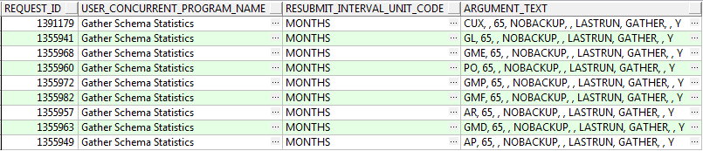
每月对CUX,GL,GME,PO,GMP,GMF,AR,GMD,AP做一次统计分析。
建议改为每月对所有对象都做一次。

系统历史数据分析
系统登录审计数据
请求”清除登录审计数据”能处理以下表的数据
FND_LOGINS
FND_LOGIN_RESPONSIBILITIES
FND_LOGIN_RESP_FORMS
FND_UNSUCCESSFUL_LOGINS

SQL> select count(*) from FND_UNSUCCESSFUL_LOGINS;
COUNT(*)
----------
1911
SQL> select count(*) from FND_LOGINS;
COUNT(*)
----------
325411
SQL> select count(*) from FND_LOGIN_RESPONSIBILITIES;
COUNT(*)
----------
0
SQL> select count(*) from FND_LOGIN_RESP_FORMS;
COUNT(*)
----------
0

系统改进建议
此次健康检查系统状况总体良好。
以下将上述检查中遇到的问题和改进建议总结如下：
- 操作系统时间差异较大，数据库服务器比标准时间慢了5分钟，应用服务器比标准时间快了半小时，建议立即调整
- 系统备份每半小时运行一次，对性能影响较大，改为1天一次。
- 应用服务器有大量2016年异常日志，占用空间超过100G，建议清理
- 近期数据库中频繁出现4030错误，建议调整以下数据库参数
pga_aggregate_target 由10G调整为15G
shared_pool_size由1G调整为2G
shared_pool_reserved_size由530160025调整为200M
- 表空间APPS_TS_TX_DATA和APPS_TS_TX_IDX需要扩展
- 系统中存在大量无效对象，需要编译
- 对于表和索引不属于同一个数据库用户的对象，建议修正
- 手动执行“清除登录审计数据”请求，对登录历史数据进行清理
- 优化程序CUXDISSDRP

